Inbjudan till medlemsresa 2017

IF Metall Västra Skaraborg inbjuder härmed medlemmar på en dagsresa till Gekås Ullared lördag 22 april 2017

Antal platser är begränsat så det är först till kvarn som gäller.

Uppdelningen ortsvis är redan gjord så det är bara att anmäla
från vilken ort ni vill kliva på bussen.

OBS!! Anmälan sker endast genom att skicka in anmälningsblanketten till avdelningsexpeditionen
i Lidköping SENAST 10 mars 2017

Efter att vi har fått in anmälningarna kommer vi att skicka ut bekräftelse till de som kommer med på resan.

Ankomst Ullared: c:a 10:30 Hemresa: 17:00

Medtag egen Barnstol/bilkudde till bussen om det behövs

Pris: 50 kr per person erläggs kontant på bussen
Fika i Varberg på nedresan ingår i priset (kaffe med ostfralla)

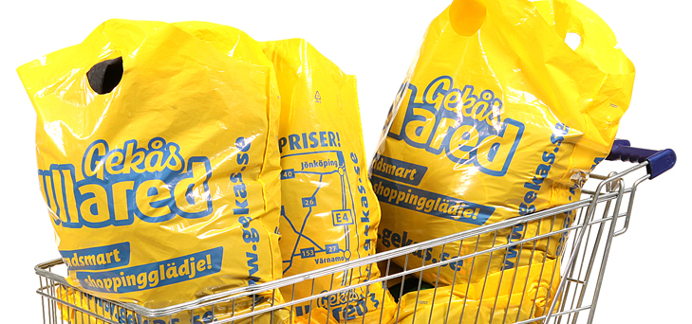
Lidköping 2017-02-28

Hälsningar
IF Metall Västra Skaraborg
Poul Hansen Avdelningsordförande
Genom Fredrik Pettersson

Inbjudan till medlemsresa 2017

IF Metall Västra Skaraborg inbjuder härmed medlemmar på en dagsresa till Nordens Ark Bohuslän lördag 17 juni 2017

Antal platser är begränsat så det är först till kvarn som gäller.

Uppdelningen ortsvis är redan gjord så det är bara att anmäla
från vilken ort ni vill kliva på bussen.

OBS!! Anmälan sker endast genom att skicka in anmälningsblanketten till avdelningsexpeditionen
i Lidköping SENAST 10 mars 2017

Efter att vi har fått in anmälningarna kommer vi att skicka ut bekräftelse till de som kommer med på resan.

Ankomst Nordens Ark: c:a 11:00 Hemresa: c:a 16:00

Medtag egen Barnstol/bilkudde till bussen om det behövs

Pris: Vuxna 200 kr per person
Barn 5-17 år 50 kr (0-4 år gratis)
Familjer betalar som mest för 2 vuxna + 2 barn = 500kr

Inträdet till Nordens Ark ingår i priset
Lidköping 2017-02-28

Hälsningar
IF Metall Västra Skaraborg
Poul Hansen Avdelningsordförande
Genom Fredrik Pettersson

